**Марина Вера Александровна** –

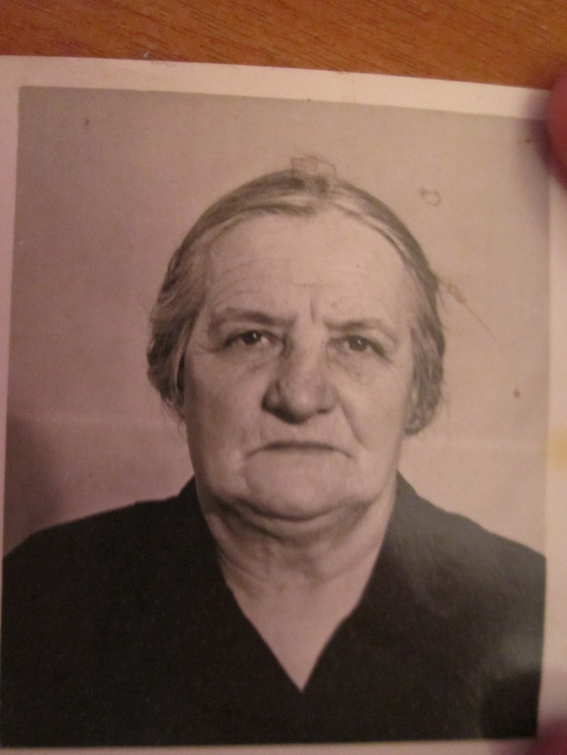

Родилась 10 сентября 1911 года.

Жила в деревне Иевлево в Ярославской области, Борисоглебском районе.

На начало войны ей было 29 лет.

У неё были две дочери: Люся 5 лет и новорожденная Валя.

Всю войну прабабушка проработала на ферме телятницей и дояркой.

Одной из первой в Ярославской области ей дали медаль

**«За доблестный труд в Великой Отечественной войне 1941 – 1945 гг»**

